**仿古实木复合地板检验报告**

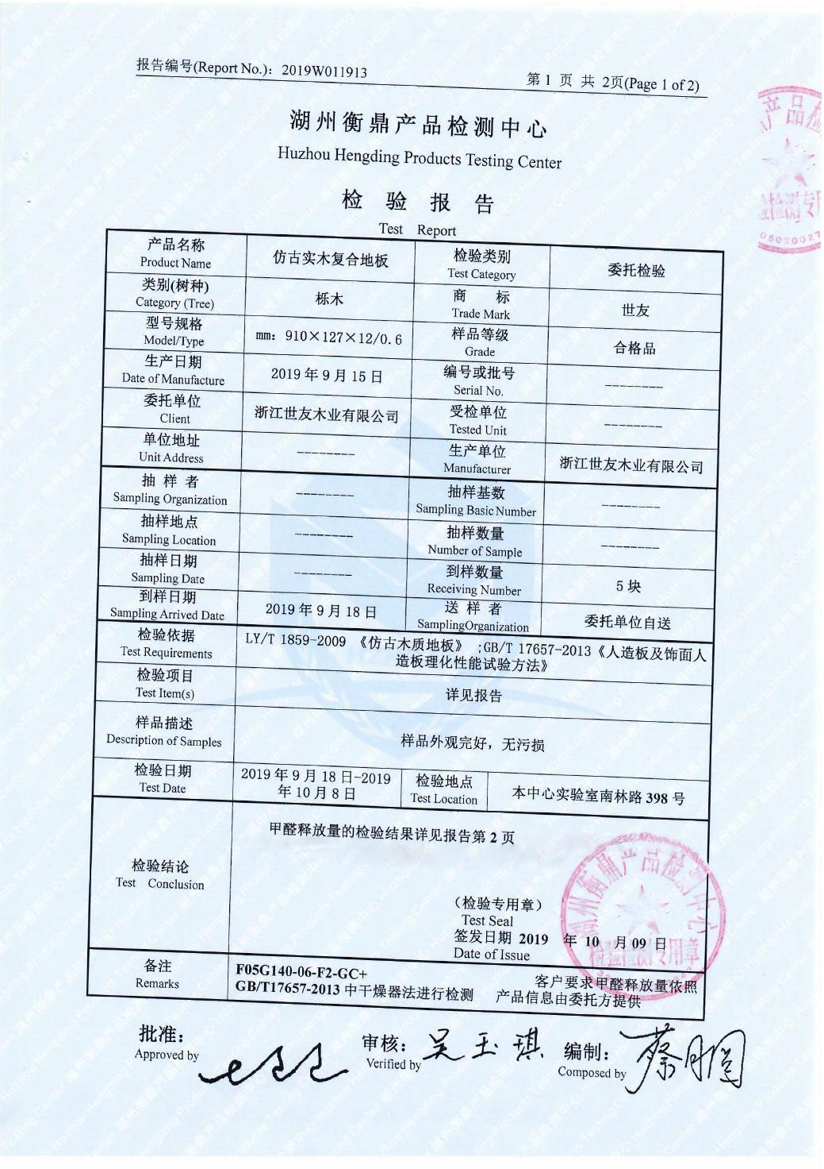

图1 仿古实木复合地板检验报告

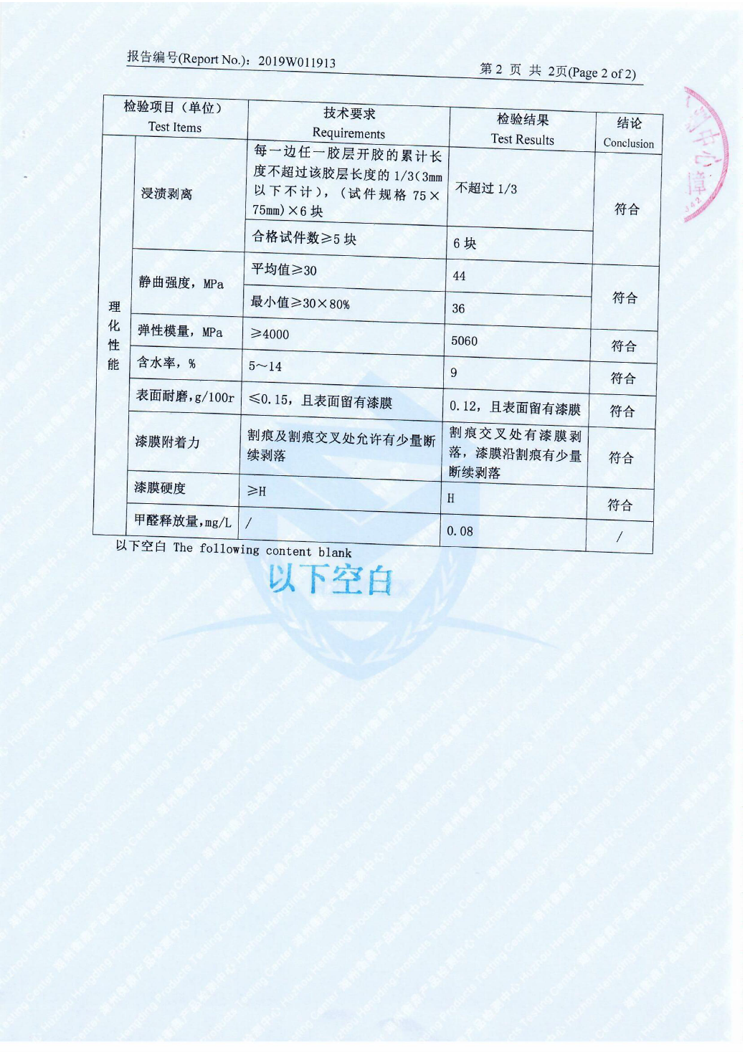

图2 仿古实木复合地板检验报告

**18mm中纤板检测报告**

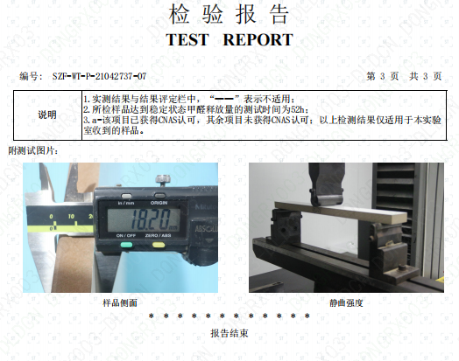

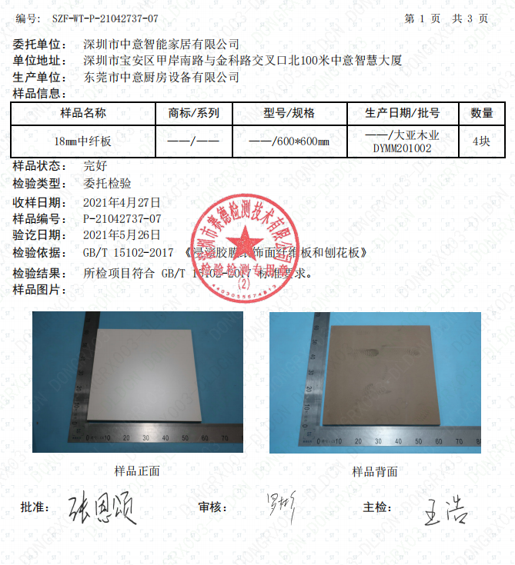

图3 18mm中纤板检测报告

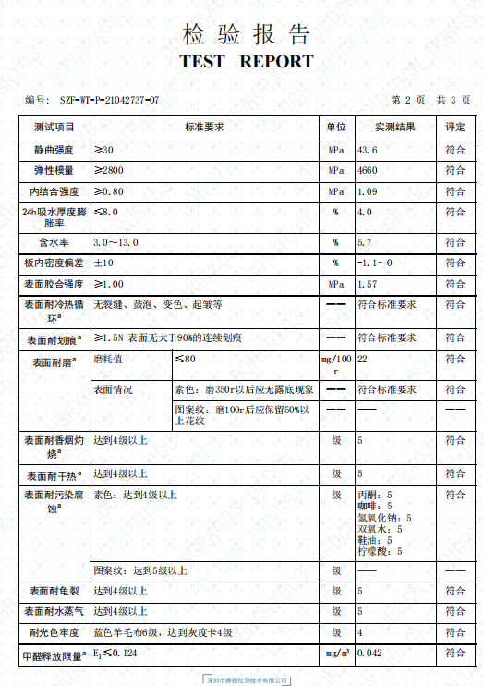



图4 18mm中纤板检测报告